# Шумовые (музыкальные) инструменты из пластикового и бросового материала своими руками

Огромное количество мусора на улицах, отходов **бросового материала дома**, в наши дни, которые с каждым годом растут, за счёт того, что появляется всё большее количество продуктов, которые упаковываются в **пластик и другой материал**, заставляет задуматься, о важности **экологической проблемы**, загрязнения окружающей среды – **пластиком** и другими предметами. И важно, найти полезное применение этим предметам, изготовив из них нетрадиционные **музыкально – шумовые инструменты.** Найти им пользу, не загрязняя **природу,** придумывая вторую, важную и нужную жизнь, для **музыкального** воспитания и развития личности дошкольника.

Нас окружает мир звуков, а вокруг нас столько ненужного **материала,** который мы просто выбрасываем или он просто лежит на улице, засоряя окружающую нас, природу и быт. Из которого можно сделать **музыкально – шумовые инструменты!**

По определению толкового словаря, музыкальный инструмент — это предмет, с помощью которого музыканты извлекают звуки. Следовательно, материал для изготовления музыкальных игрушек-инструментов может быть разный: бросовый и природный.

Сегодня нам  хотелось рассказать о музыкальных  инструментах, которые можно изготовить из бросового материала, очень быстро. На него не нужно много затрат. Наполнитель может быть разный: крупы, бусы, крупный песок. Это зависит от того с каким звуком вы хотите изготовить музыкальный инструмент. Хочется поделиться опытом изготовления ярких и самобытных инструментов для детского музицирования.

**«Шуршунчики»**

Цветные пластиковые «киндер-сюрпризы» наполняются фасолинками, горошинами, семечками или бусинками и т. п. Чтобы превратить «шуршунчик» в «погремушку», с одной стороны «киндер-сюрприза» проделывается отверстие для палочки-держалочки. Для разнообразия тембра наполнителем погремушки можно использовать крупу.

**«Барабан»**

Для изготовления барабана нам понадобятся:

- Баночка из-под крема;

- Бусинки, крупа, воздушный шарик;

- Корпус от шариковой ручки;

- Футляр от бахил;

Изготовление корпуса барабана и палочек - погремушек

Наполнитель для палочек (бусинки, мелкие пуговки, бисер или любая крупа)

• Возьмите банку из-под крема– это будет корпус барабана.

• Вместо крышки закрепить резиновый воздушный шарик.

• Возьмите два стержня от шариковых ручек.

• Раскройте футляр от бахил, в цветной крышечке проделайте отверстие меньшее резьбы корпуса ручки.

• Вкрутите в отверстие корпус ручки.

• Футляр наполняем бисером или крупой, закрываем.

• Оформляем барабан цветной бумагой.

Барабан готов к использованию

**«Гусли»**

Нам понадобятся:

- Канцелярские резинки на струны;

- Коробка от DVD дисков – для резонатора;

- Цветная бумага, палочка или карандаш.

• В футляре от диска прорежьте отверстие.

• Натяните канцелярские резинки на футляр.

• Под резинки-струны подложите карандаш– они приподнимутся.

• Настройку инструмента можно регулировать, подобрав резинки разной толщины (чем толще резинка, тем ниже звук).

Играйте на гуслях, либо защипывая струны по очереди, либо проводя пальцем по всем струнам сразу.

**«Трещотка»**

Для изготовления трещотки понадобятся:

- 6 DVD дисков

- Канцелярская резинка,

- бусины, цветная бумага

В каждом диске просверлить отверстия. Заготовки украсить цветной бумагой, нанизать на канцелярскую резинку, вставляя между заготовками бусины. Для удержания на весу при игре по боковым сторонам трещотки сделайте петли из резинок (по 5 бусин, нанизанных с двух сторон трещотки). Первую и последнюю бусины закрепите дополнительным узелком. Концы резинки завяжите тройным узлом. Малыш, держа трещотку перед собой. продевает указательные пальцы в петли и играет резко сжимая и разжимая пластины ладонями ("удар");

**«Флейта Пана»**

Сделать флейту Пана не составит труда. Для этого нам понадобится: 7 коктейльных соломинок, картон, палстилин и скотч.

[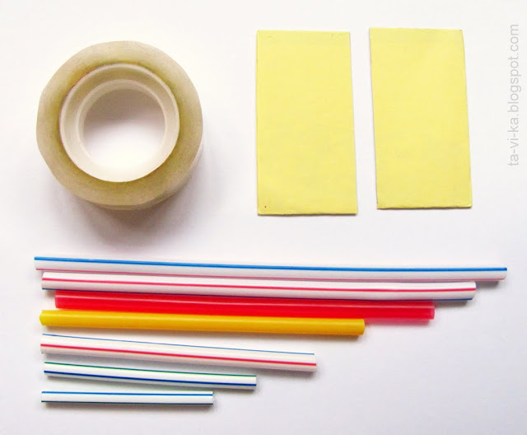](http://1.bp.blogspot.com/-a5nicJO8Ovg/UVSYJ-EQsoI/AAAAAAAAUuk/nJ5kjNtmbRQ/s1600/28.03.2013+17-03-21_0030.JPG)

Сначала отрезаем соломинки по длине так, чтобы разница между ними была около

1-1,5 см.  
У нас самая длинная была 15,5 см, самая короткая - 5,5 см.  
Потом выкладываем их на полоске скотча в ряд по росту  так, чтобы верхние концы были на одной линии.

[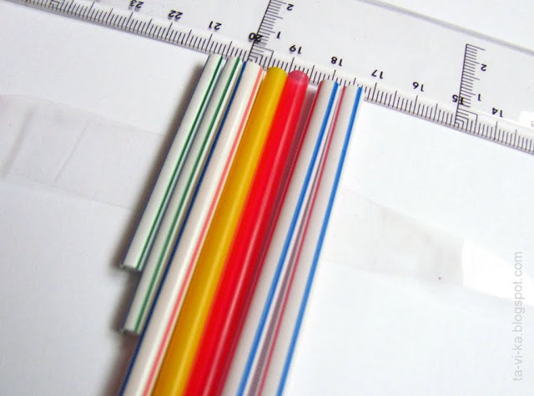](http://3.bp.blogspot.com/-YGWyCwSK4Kg/UVSYKTyRSrI/AAAAAAAAUus/X7gvTZdICgc/s1600/28.03.2013+17-06-00_0032.JPG)

После этого еще раз обматываем весь ряд трубочек скотчем.

[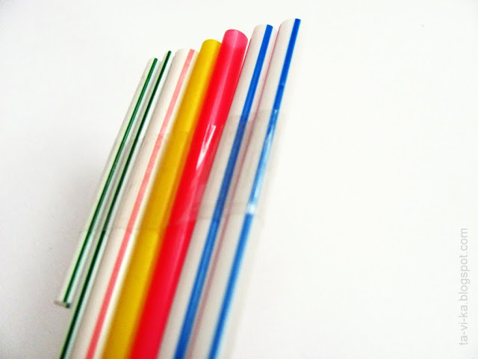](http://4.bp.blogspot.com/-6MfEqik6cYw/UVSYMgUX2iI/AAAAAAAAUu0/4n3ii_J15dU/s1600/28.03.2013+17-06-39_0033.JPG)

Сверху трубок спереди и сзади для жесткости и красоты скотчем прикрепляем полоски картона.

[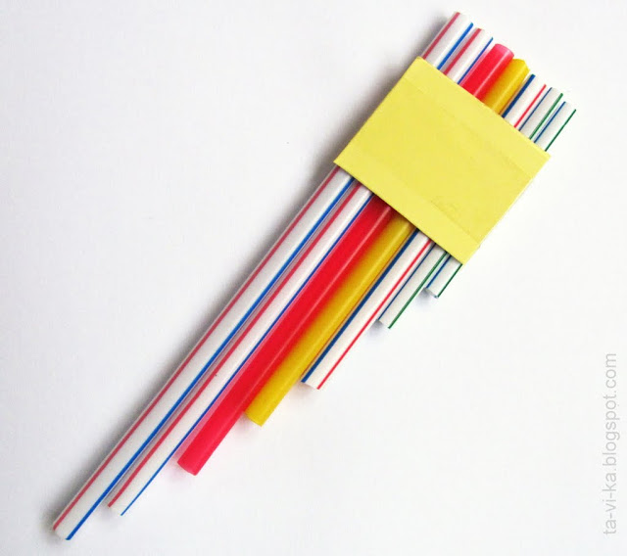](http://1.bp.blogspot.com/-Q2Ntwv8E6Tg/UVSYM-wdH0I/AAAAAAAAUu8/SBzG0otZwd0/s1600/28.03.2013+17-08-45_0034.JPG)

А нижние отверстия трубок залепляем кусочками пластилина.

[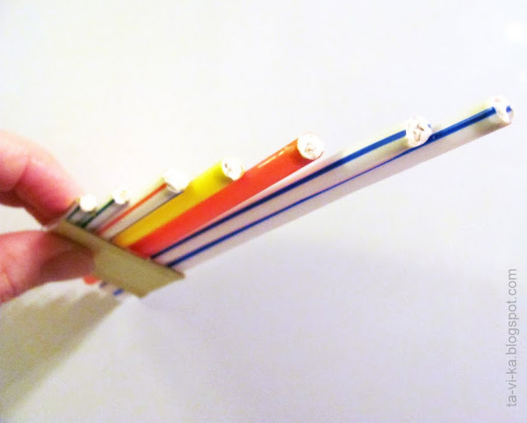](http://3.bp.blogspot.com/-R_-tRHJ0kuM/UVSYPPXQS1I/AAAAAAAAUvM/trf_0Kv9Dfs/s1600/28.03.2013+18-08-21_0043.JPG)

Инструмент готов!

Увлекательной формой музыкально – ритмических игр для детей является звукоподражание и элементарное музицирование на детских шумовых музыкальных инструментах. С 4 – 5 лет дети с огромным удовольствием играют под танцевальную музыку, аккомпанируют детским песенкам, импровизируют звуковые картины на заданную тему или иллюстрируют шумами подходящие стихи.

Игра на детских шумовых инструментах- развивает музыкальный слух, ритм, музыкальную память, формирует навыки вербального и невербального общения, формирует готовность и умение действовать в коллективе, развивает навыки мелкой и крупной моторики, а также слуховые, зрительные, тактильные способности к восприятию.